Vinde á miña festa

**Soan as campás,**

que voan como música de festa,

cantando a todo volume e chamando:

***-“Vinde, vinde!, que xa é a hora.***

***Vinde, vinde!, Deus agárdavos”...***

**É domingo, soan as campás**

como un corazón que latexa intensamente.

O Pobo de Deus disponse a acudir á misa.

A Eucaristía é, ante todo, unha invitación.

A Eucaristía é, ante todo, un “quérote”.

A Eucaristía é, ante todo, Deus que invita.

***-“Vinde, vinde!, que xa é a hora.***

***Vinde, vinde!, Deus agárdavos”...***

**Invítavos a todos!**

Aos que teñen o corazón frío o temperado,

aos que teñen o corazón ardente ou esnaquizado,

aos que teñen o corazón demasiado pesado,

riseiro, ou cheo de amor…

Por favor, suplícovolo, deixade pasar o meu corazón, que hoxe é a súa festa!

***-“Vinde, vinde!, que xa é a hora.***

***Vinde, vinde!, Deus agárdavos...***

**Te lo pedimos con María, reina de las Misiones. Amén.**



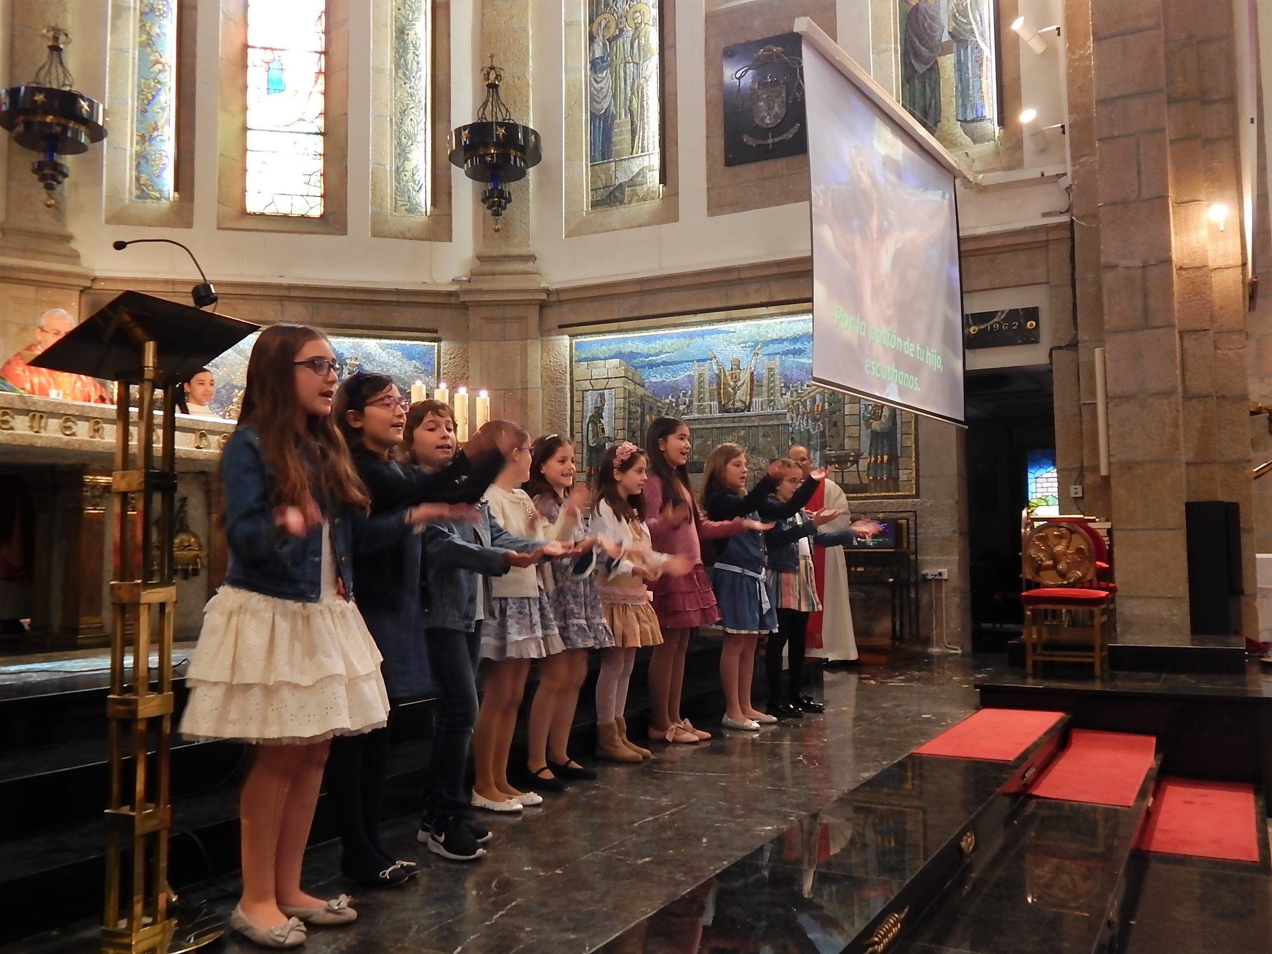

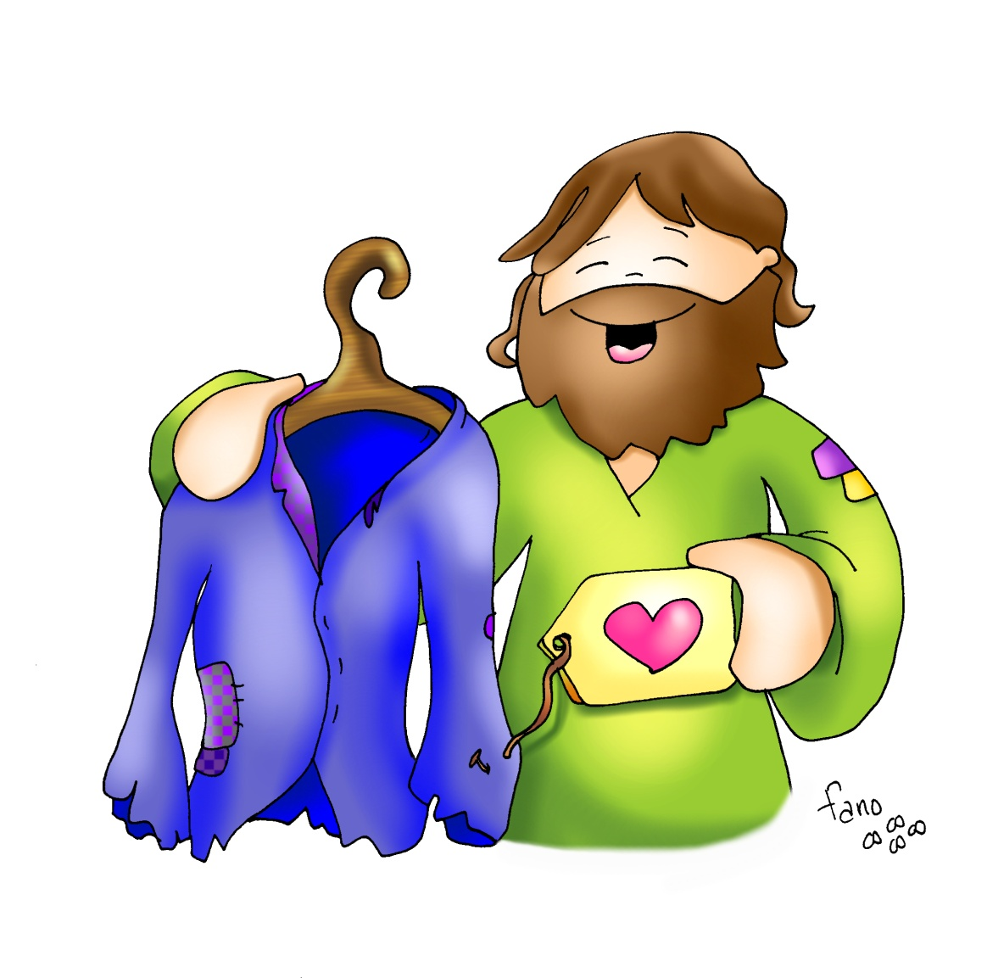



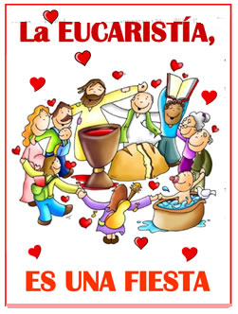

Xesús invítache cada domingo:

VEN á miña FESTA. E con traxe de AMOR!

**1. VER: Temos unha festa, rapaces.**

+Xesús contoulles un conto parecido a este:

-Unha vez un señor decidiu celebrar unha gran festa. Limpou a casa ata quedar relucinte, decorouna con flores, ensaiou unhas cancións alegres, buscou unhas lecturas capaces de tocar o corazón, preparou a mesa, tocou as campás… cociñaron unha gran cantidade de comida riquísima. Todo estaba a punto! ¡Todo era excelente!

***-Ide dicir á xente que é hora de vir á festa.***

Que pasou? Un por outro **comezaron a poñer escusas.**

*-É que a esa hora botan os meus debuxos favoritos, é que os sábados vou de marcha e a esas horas estou fritido, é que non me levan, é que teño que descansar, é que o luns teño un control, é que eu vou á aldea, é que teño competición, é que eu chateo cos amigos?* ***Vai ser que NON!***

... Non querían deixar o que estaban facendo. En realidade non querían ir á festa.

O señor estaba triste e a punto de chorar.

*-Se eles non queren* vir -dixo aos seus empregados- *buscádeme outros que queiran facelo …*

E os empregados foron a dar unha volta polos parques e *chiringuitos* de quenda. Fíxose unha gran festa. Pero os outros perdérona … Que pena!

***Quen acepta e rexeita? Por que? Que che parece?***

**2**. **XULGAR: Xesús fai festa cada domingo.**

-No evanxeo deste domingo, Xesús cóntanos a historia daquel señor **que organizou unha voda pero falláronlle os invitados. Algún ía sen traxe de festa.**

**+QUE NOS QUERE DICIR XESÚS?**

1. Xesús invítate cada domingo a unha festa moi especial, a mellor, a súa festa.

- Quixo quedar connosco, facerse un de nós. Non merezo o seu agasallo.

-Xa soan as campás. Chámate a participar na Eucaristía. Recibímolo a el mesmo

para que teñamos vida e forza toda a semana. Pero poñemos desculpas.

-Na festa o mellor é estar con Xesús. Quere que a celebres con outros cristiáns, coa túa parroquia. *Pero moitos non a valoran?* ***Nin se decatan!***

**2. Xesús quere que acudas con traxe digno.**

-Para comungar temos que estar preparados, en graza, sen pecado.

-Xesús quere que os cristiáns nos revistamos cun vestido que estea tecido cos fíos do amor, do seu amor. Que o noso traxe sexa o amor, perdón, darnos.

***Pos escusas á Eucaristía? Que traxe vistes?***

**3. ACTUAR: Ven á súa festa, e con traxe axeitado.**

-Asiste cada domingo, alegre, ven coa túa familia como quen vai de festa. Recorda: sempre te está esperando. -Entra con respecto, persígnate, saúda a Xesús ao entrar: el está presente.

-Participa nas respostas e canta. Achégate a comungar **se levas o “traxe” tecido co fío do amor**, se estás ben preparado. Dá grazas.

-Vive fóra o que celebras cada domingo. Como grupo, co catequista preparade a eucaristía do domingo, repartide as tarefas.

***Que estás disposto/a a facer? E o teu grupo?***

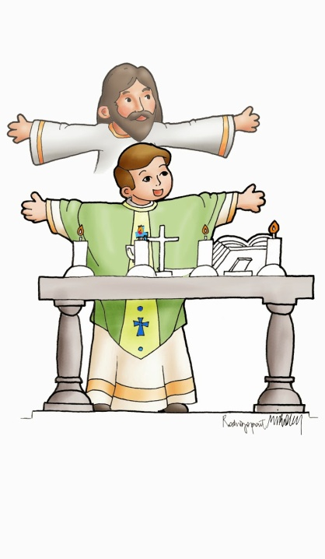

* **Isaías 25, 6-10a:** *Preparará o Señor un banquete, e enxugará as bágoas de todos os rostros.*

Preparará o Señor do universo para todos os pobos, neste monte, un festín de manxares suculentos, un festín de viños anellos; manxares exquisitos, viños refinados. E arrincará neste monte o veo que cobre a todos os pobos, o lenzo estendido sobre todas as nacións. Aniquilará a morte para sempre. Deus, o Señor, enxugará as bágoas de todos os rostros, e afastará do país o oprobio do seu pobo -díxoo o Señor-. Aquel día dirase*: «Aquí está o noso Deus. Esperabamos nel e salvounos. Este é o Señor en quen esperamos. Celebremos e gocemos coa súa salvación, porque repousará sobre este monte a man do Señor».* **Palabra do Señor.**

* **Salmo 22: R/.   Habitarei na casa del Señor por anos sen fin.**
* **Filipenses 4,12-14. 19-20*: Todo o podo naquel que me conforta.***

Irmáns: Sei vivir en pobreza e abundancia. Estou avezado en todo e para todo: á fartura e á fame, á abundancia e á privación. Todo o podo naquel que me conforta. En todo caso, fixestes ben en compartir as miñas tribulacións. En pago, o meu Deus proverá a todas as vosas necesidades con magnificencia, conforme á súa riqueza en Cristo Xesús. A Deus, noso Pai, a gloria polos séculos dos séculos. Amén. **Palabra do Señor.**

**Mateu 22,1-10***(forma breve)****:*** *A todos os que encontredes, chamádeos á voda.*

**Narrador:** Naquel tempo, volveu falar Xesús en parábolas aos sumos sacerdotes e aos anciáns do pobo, dicindo:

**Xesús:** -«O reino dos ceos parécese a un rei que celebraba a voda do seu fillo; mandou aos seus criados para que chamasen os convidados, pero non quixeron ir. Volveu mandar outros criados encargándolles que dixesen aos convidados:

**Rei:** -*Teño preparado o banquete, matei tenreiros e reses cebadas e* **todo está a punto. Vinde á voda?**

**Xesús:** -Pero eles non fixeron caso; un marchouse ás súas terras, outro aos seus negocios, os demais agarraron aos criados e maltratáronos e matáronos. O rei montou en cólera, enviou as súas tropas, que acabaron con aqueles asasinos e prenderon lume á cidade. Logo dixo aos seus criados:

**Rei:** *-“A voda está preparada, pero os convidados non lla merecían. Ide agora aos cruces dos camiños e* ***a todos os que atopedes, chamádeos á voda”.***

**Xesús:** *-*Os criados saíron aos camiños e reuniron a todos os que atoparon, malos e bos. A sala do banquete encheuse de comensais». Cando o rei entrou a saudar aos comensais, reparou nun que non levaba traxe de festa e díxolle:

**Rei:** -*“Amigo, como entraches aquí sen o* ***vestido de voda****?”.*

**Palabra del Señor. *(Narrador-Xesús-Rei).***

|  |
| --- |
| **O vestido que Xesús quere é que:**  - a túa boca bendiga e perdoe,  - os teus pés se acheguen aos necesitados,  - as túas mans axuden e compartan,  - o teu corazón ame a todos. |